Resultados de reglas generales (versión correctiva)
AgingWomen · Fase 38R: reglas de asociación generales
AgingWomen · Conjunto sintético de usuarias · Versión correctiva · 8 de noviembre de 2026
Versión correctiva (Fase 38R). Corrige la Fase 38 histórica retirando de la matriz principal prevision y usa_medicamentos_diabetes, que las decisiones de las Fases 35 y 36 excluían del modelado. Ninguna de las dos es predictora autorizada y solo se nombran para documentar ese motivo. Todas las cifras de este documento provienen de los resultados corregidos; las cifras de la versión anterior no están vigentes. Las sensibilidades se identifican siempre como tales y no sustituyen al análisis principal.

Resumen
Todo el análisis usa el conjunto sintético de 529 participantes. Las reglas describen lo que contiene la simulación: no son hechos sobre la menopausia en mujeres reales, no son diagnósticos ni predicciones y no permiten recomendaciones de salud. Ninguna asociación indica causa. No hay validación externa: es un análisis exploratorio y su utilidad clínica no está demostrada.
- Búsqueda principal: se evaluaron 9.761 reglas de 1 a 3 condiciones, todas las combinaciones con al menos 53 participantes en el antecedente. Es el análisis principal; las sensibilidades se presentan aparte (informe 12).
- Marcadas: 971 se alejan al menos 10 puntos de la frecuencia basal. Bajo la referencia nula aparecen 544 marcadas en promedio, con un percentil 95 de 811.
- Señal difusa: hay más reglas marcadas de lo que produce el azar (p = 0,013). La relación entre hábitos y severidad no es nula en los datos sintéticos, pero está repartida en muchas combinaciones débiles. Este exceso global no hace significativa ninguna regla individual.
- Reglas que superan la referencia nula: solo 1 regla supera la nula de toda la búsqueda. Cumple además los criterios de estabilidad y no redundancia, así que es la única de la clase 6. No es robusta (informe 12).
- Benjamini-Hochberg: sobre todas las reglas, ninguna tiene q < 0,05; el mínimo es 0,077.

Clasificación de todas las reglas
Clase | Reglas | → severos | → no severos
asociación débil | 8.790 | 4.690 | 4.100
redundante | 787 | 520 | 267
compatible con la referencia nula | 183 | 108 | 75
asociación relativamente más marcada | 1 | 1 | 0

- Asociación débil: la confianza está a menos de 10 puntos de la frecuencia basal.
- Redundante: agregar una condición mejora la confianza en menos de 5 puntos respecto de una regla más simple.
- Compatible con la referencia nula: su fuerza está dentro de lo que aparece al buscar entre 9.761 reglas sin ninguna relación real.
- Inestables: ninguna regla queda en esta clase.

La única regla de la clase 6
Frecuencia de ejercicio de bajo impacto: no realiza o nunca y Distensión abdominal: nunca o casi nunca y Trabaja actualmente: sí → síntomas severos (mrs ≥ 16)
Antecedente | Consecuente | n (con / antecedente) | Soporte | Confianza (IC 95 %) | Basal | Lift | Diferencia | p ajustado (búsqueda) | Reaparece | Clase
Frecuencia de ejercicio de bajo impacto: no realiza o nunca y Distensión abdominal: nunca o casi nunca y Trabaja actualmente: sí | severos | 46 de 57 | 8,7 % | 80,7 % (69-89) | 53,1 % | 1,52 | +27,6 pts | 0,033 | 88 % | asociación relativamente más marcada

Lectura sencilla:
- Cifras: de las 57 participantes que trabajan, no hacen ejercicio de bajo impacto y casi nunca tienen distensión abdominal, 46 (81 %) tienen síntomas severos, frente al 53 % del total.
- Margen: supera la referencia nula por poco (p ajustado 0,033, con un corte de 0,05). Reaparece marcada en el 88 % de las submuestras.
Advertencias:
- Dirección inesperada: incluye una variable próxima a síntomas, la distensión abdominal, en una dirección poco intuitiva: casi nunca tener distensión aparece junto a más síntomas severos.
- Sin robustez: conserva sus medidas descriptivas y su clase, pero se mantiene solo en 4 de las 8 sensibilidades evaluables y supera la nula en 1 (informe 12).
- Lectura: describe una combinación del conjunto sintético, no un mecanismo. No está validada clínicamente y no es una recomendación individual.

Reglas más fuertes que no destacan
La tabla muestra, para cada consecuente, las 10 reglas no redundantes con mayor |z|. No son hallazgos: salvo la primera, todas son compatibles con la referencia nula. Se muestran para que se vea qué hay y no quede oculto.
Antecedente | Consecuente | n (con / antecedente) | Soporte | Confianza (IC 95 %) | Basal | Lift | Diferencia | p ajustado (búsqueda) | Reaparece | Clase
Frecuencia de ejercicio de bajo impacto: no realiza o nunca y Distensión abdominal: nunca o casi nunca y Trabaja actualmente: sí | severos | 46 de 57 | 8,7 % | 80,7 % (69-89) | 53,1 % | 1,52 | +27,6 pts | 0,033 | 88 % | asociación relativamente más marcada
Días de ejercicio a la semana: 0 días y Distensión abdominal: nunca o casi nunca y Trabaja actualmente: sí | severos | 49 de 63 | 9,3 % | 77,8 % (66-86) | 53,1 % | 1,46 | +24,7 pts | 0,100 | 98 % | compatible con la referencia nula
Comidas fuera de casa: 1-2 veces por semana y Días de ejercicio a la semana: 0 días y La falta de tiempo influye en su alimentación: a veces | severos | 46 de 60 | 8,7 % | 76,7 % (65-86) | 53,1 % | 1,44 | +23,5 pts | 0,258 | 98 % | compatible con la referencia nula
Distensión abdominal: nunca o casi nunca y Pescado a la semana: 1-2 veces por semana y Trabaja actualmente: sí | severos | 49 de 65 | 9,3 % | 75,4 % (64-84) | 53,1 % | 1,42 | +22,3 pts | 0,312 | 100 % | compatible con la referencia nula
Frecuencia de ejercicio de bajo impacto: no realiza o nunca y Jugos o gaseosas al día: 1-2 porciones y Trabaja actualmente: sí | severos | 66 de 92 | 12,5 % | 71,7 % (62-80) | 53,1 % | 1,35 | +18,6 pts | 0,330 | 100 % | compatible con la referencia nula
Días de ejercicio a la semana: 0 días y La falta de tiempo influye en su alimentación: a veces y Jugos o gaseosas al día: 1-2 porciones | severos | 46 de 61 | 8,7 % | 75,4 % (63-84) | 53,1 % | 1,42 | +22,3 pts | 0,429 | 98 % | compatible con la referencia nula
Frecuencia de alcohol: 1-2 veces por semana y Frecuencia de ejercicio de bajo impacto: no realiza o nunca y Trabaja actualmente: sí | severos | 62 de 87 | 11,7 % | 71,3 % (61-80) | 53,1 % | 1,34 | +18,1 pts | 0,550 | 100 % | compatible con la referencia nula
Frecuencia de alcohol: 1-2 veces por semana y Días de ejercicio a la semana: 0 días y Trabaja actualmente: sí | severos | 62 de 87 | 11,7 % | 71,3 % (61-80) | 53,1 % | 1,34 | +18,1 pts | 0,550 | 100 % | compatible con la referencia nula
Comidas fuera de casa: 1-2 veces por semana y Días de ejercicio a la semana: 0 días y Trabaja actualmente: sí | severos | 56 de 78 | 10,6 % | 71,8 % (61-81) | 53,1 % | 1,35 | +18,7 pts | 0,673 | 100 % | compatible con la referencia nula
Frecuencia de alcohol: 1-2 veces por semana y Frutas al día: 1-2 porciones y Trabaja actualmente: sí | severos | 72 de 104 | 13,6 % | 69,2 % (60-77) | 53,1 % | 1,30 | +16,1 pts | 0,696 | 100 % | compatible con la referencia nula
Pescado a la semana: 1-2 veces por semana y Quién prepara las comidas: ella prepara la mayoría y Trabaja actualmente: no | no severos | 56 de 84 | 10,6 % | 66,7 % (56-76) | 46,9 % | 1,42 | +19,8 pts | 0,282 | 100 % | compatible con la referencia nula
Golosinas a la semana: 1-2 veces por semana y Tiene pareja: sí y Trabaja actualmente: no | no severos | 45 de 67 | 8,5 % | 67,2 % (55-77) | 46,9 % | 1,43 | +20,3 pts | 0,650 | 100 % | compatible con la referencia nula
Frecuencia de alcohol: nunca y Horas sentada al día: 8 o más y Usa medicamentos para la presión: no | no severos | 39 de 58 | 7,4 % | 67,2 % (54-78) | 46,9 % | 1,43 | +20,4 pts | 0,884 | 92 % | compatible con la referencia nula
Tiene actividad sexual: no y Tiene pareja: sí y Trabaja actualmente: no | no severos | 38 de 57 | 7,2 % | 66,7 % (54-78) | 46,9 % | 1,42 | +19,8 pts | 0,952 | 85 % | compatible con la referencia nula
Distensión abdominal: a veces y Tiene pareja: sí y Frecuencia de tabaco: nunca | no severos | 66 de 108 | 12,5 % | 61,1 % (52-70) | 46,9 % | 1,30 | +14,2 pts | 0,962 | 96 % | compatible con la referencia nula
Frutas al día: 3-4 porciones o 5-6 porciones y Usa medicamentos para la presión: no y Tiene pareja: sí | no severos | 36 de 54 | 6,8 % | 66,7 % (53-78) | 46,9 % | 1,42 | +19,8 pts | 0,980 | 59 % | compatible con la referencia nula
Horas sentada al día: menos de 6 y Tiene pareja: sí y Frecuencia de tabaco: nunca | no severos | 58 de 94 | 11,0 % | 61,7 % (52-71) | 46,9 % | 1,32 | +14,8 pts | 0,983 | 98 % | compatible con la referencia nula
Pescado a la semana: 1-2 veces por semana y Trabaja actualmente: no | no severos | 73 de 123 | 13,8 % | 59,3 % (51-68) | 46,9 % | 1,27 | +12,5 pts | 0,997 | 90 % | compatible con la referencia nula
Distensión abdominal: nunca o casi nunca y Frutas al día: 1-2 porciones y Trabaja actualmente: no | no severos | 38 de 59 | 7,2 % | 64,4 % (52-75) | 46,9 % | 1,37 | +17,5 pts | 1,000 | 94 % | compatible con la referencia nula
Horas sentada al día: menos de 6 y Legumbres a la semana: 1-2 veces por semana y Frecuencia de tabaco: nunca | no severos | 52 de 85 | 9,8 % | 61,2 % (51-71) | 46,9 % | 1,30 | +14,3 pts | 1,000 | 97 % | compatible con la referencia nula

Patrones que se repiten:
- Con los síntomas severos: trabajar, no hacer ejercicio (0 días o sin bajo impacto) y frecuencias intermedias de algunos alimentos.
- Con los síntomas no severos: no trabajar, tener pareja y algunos hábitos de alimentación.
Ninguno supera la referencia nula salvo la regla de la clase 6. Los patrones son coherentes con las asociaciones pequeñas de la Fase 37D (trabajo y ejercicio), pero esta fase no las confirma de forma independiente.
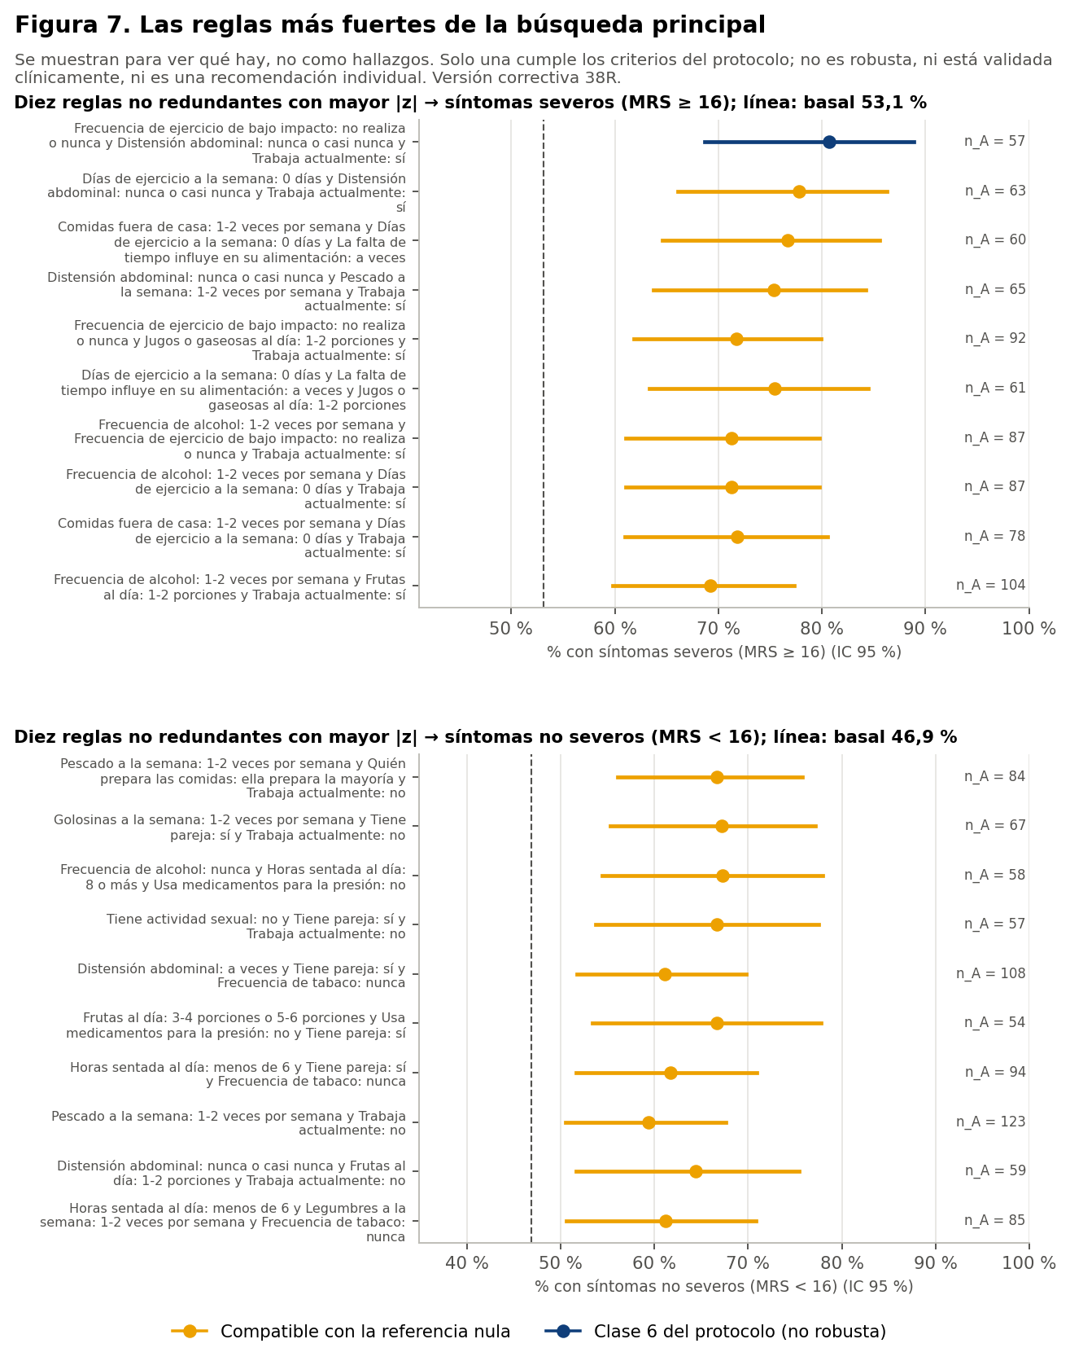
Figura 7. Reglas más fuertes de la búsqueda principal.

